

焦人社文〔2018〕34号

焦作市人力资源和社会保障局
关于申领技师培训项目补贴资金有关事项的
通 知

各县市区人力资源和社会保障局，各有关单位：
根据《河南省财政厅河南省人力资源和社会保障厅关于技师培训项目补贴资金使用管理有关问题的通知》（豫财社〔2016〕51号）精神，现就申领技师培训项目补贴资金的有关事项通知如下：
一、资格审查
具备培训能力的企业或培训机构，必须对参加技师培训项目的人员是否具备晋升职业资格申报条件进行资格审查。
二、开班申请
具备培训能力的企业或培训机构在组织开展培训班前，需要向市人力资源社会保障行政部门提交开班申请报告、教学计划、技师（高级技师）培训人员名册申请材料。
三、培训管理
坚持实名制管理，实行考勤登记。参加培训人员要在考勤登记册上签字。市人力资源社会保障、财政行政部门对培训过程进行检查督导。
四、申领材料
（一）具备培训能力的企业或培训机构申领新技师培训补贴资金应提交的材料（一式三份）：开班申请报告、教学计划、技师（高级技师）培训人员名册、技师（高级技师）培训补贴资金申报审核表、培训后取得技师（高级技师）职业资格证书人员名单、取得技师（高级技师）职业资格证书复印件、身份证复印件、培训人员与所在企业（单位）签订的劳动合同复印件。
（二）具备培训能力的企业或培训机构申领高级技师岗位技能培训补贴资金应提交的材料（一式三份）：开班申请报告、教学计划、高级技师培训人员名册、技师（高级技师）培训补贴资金申报审核表、培训合格人员名单、取得的培训合格证书复印件、身份证复印件、培训人员与所在企业（单位）签订的劳动合同复印件。
（三）个人申领新技师或高级技师岗位技能培训补贴资金应提交的材料（一式三份）：技师（高级技师）培训补贴资金申报审核表、取得的职业资格证书或参加高级技师岗位技能培训合格证书复印件、身份证复印件、与所在企业（单位）签订的劳动合同复印件、所在工作单位证明材料、参加培训由培训机构开具的行政事业性收费票据（或税务发票）。
五、其他要求
（一）承担培训任务的企业或培训机构要精心组织，加强培训管理，确保培训质量。同时要加强相关资料的归档管理，主动接受有关部门的监督检查。
（二）本通知自下发之日起执行。原《焦作市人力资源和社会保障局焦作市财政局关于印发焦作市急需紧缺高技能人才培养实施细则的通知》（焦人社〔2014〕138号）和焦人社〔2013〕26号文件停止执行。
联系人：市人社局职业能力建设科宋伟山
联系电话：2118959
邮箱地址：jzzjk999@126.com

附件：1.技师（高级技师）培训补贴资金申报审核表
2.技师（高级技师）培训人员名册

2018年4月27日
附件1
技师(高级技师)培训补贴资金申报审核表
申报单位
培训机构 |  |  |  |  | 培训课时
鉴定机构
新技师培训 | 技师培训 |  | 获取资格证书人数 |  |  | 申报补贴资金（万元）
新技师培训 | 高级技师培训 |  | 获取资格证书人数 |  |  | 申报补贴资金（万元）
高级技师岗位  技能提升培训 | 培训合格人数 |  |  | 申报补贴资金（万元）
申报补贴资金总计（万元）
申报单位意见 | （盖章） 年 月 日
所在地市（县）  人力资源社会保障部门审核意见 | （公章）  年 月 日 | 所在地市（县）  财政部门审核意见 |  |  |  |  | （公章）  年 月 日

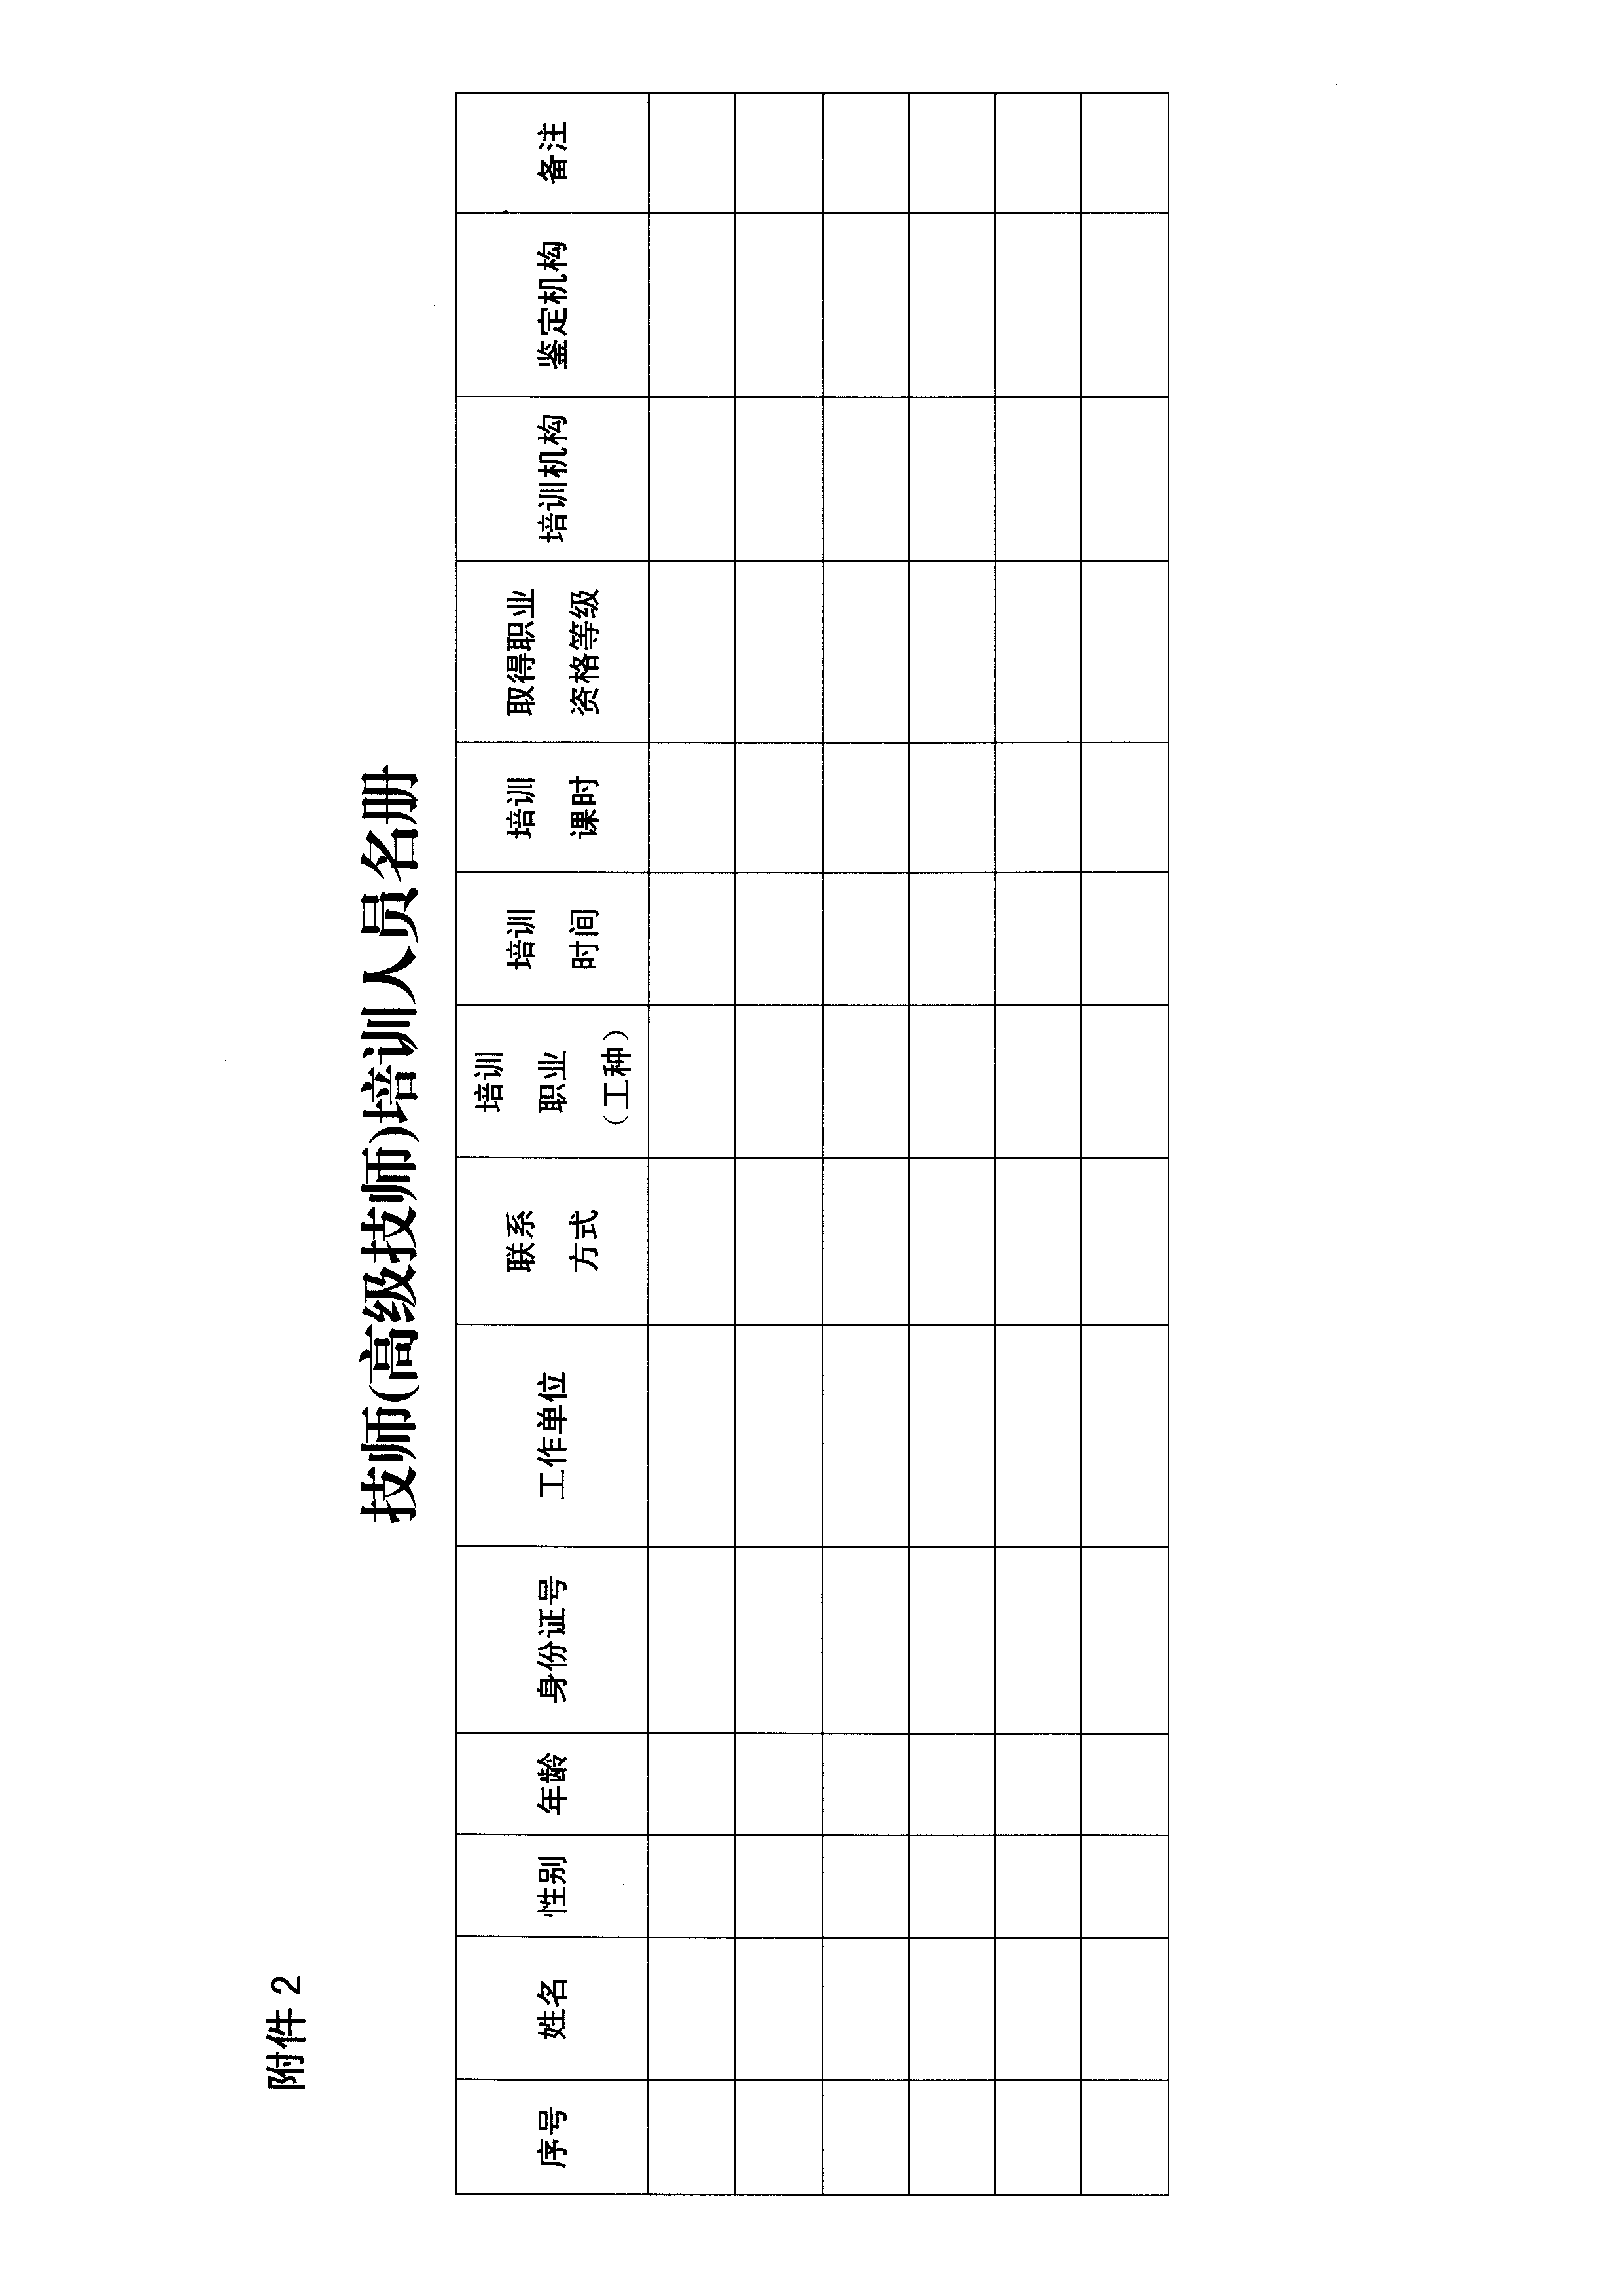

焦作市人力资源和社会保障局办公室 2018年4月27日印发

